Жұмыс парағы

Жұптық жұмыс:

Тапсырма 1

Оқулықпен жұмыс
Жұпта отырып оқулықтағы §38 мәтіні мен 93-суретті пайдаланып, төмендегі сұрақтарға жауап беріп, нәтижесін кесте түрінде көрсетіңдер.
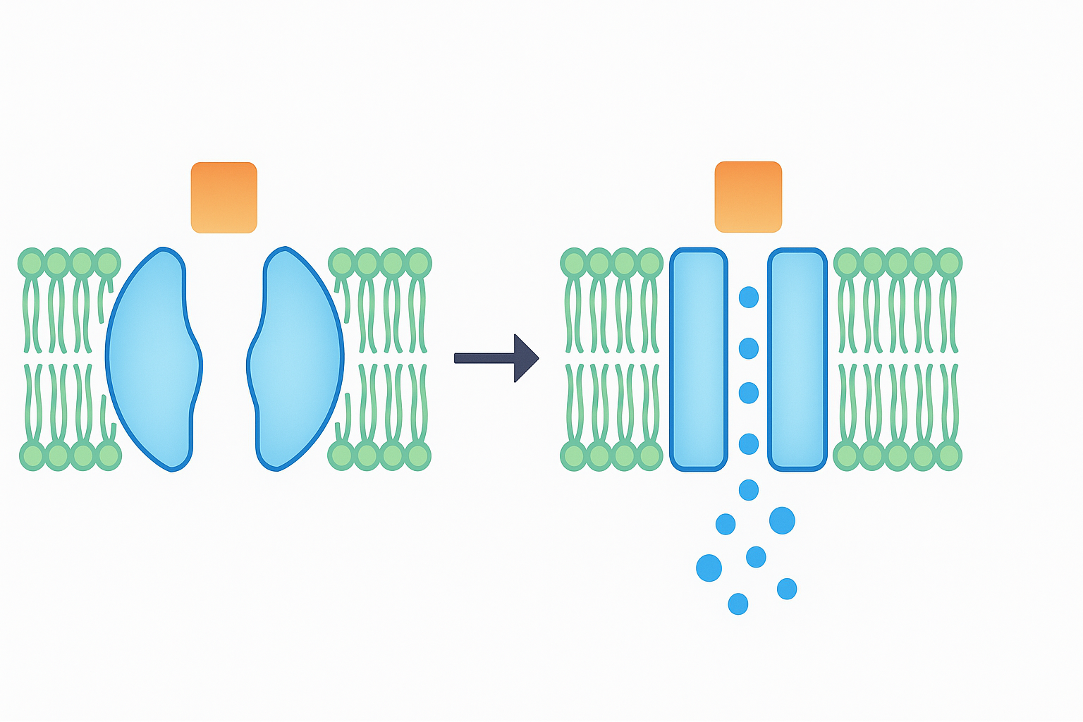
1) Мембраналық өзекшелер қандай заттарды өткізеді?
2) Селективті өзекшелердің ашылып-жабылуы қалай жүреді?
3) Бұл процесс неліктен пассивті тасымалға жатады?
4) Егер өзекшелер бұзылса, жасуша тіршілігіне қандай әсері болуы мүмкін?

Дескрипторлар:
1) Мембраналық өзекшелердің қызметін сипаттайды – 1 балл;
2) Пассивті тасымалдау үдерісінің энергия жұмсамай өтетінін түсіндіреді – 1 балл;
3) Диффузияның бағыттылығын дұрыс түсіндіреді – 1 балл;

Тапсырма 2

Жеке жұмыс

https://learningapps.org/display?v=pae73hp5v25 платформасына өтіп қалта телефондарымен тапсырма орындаңдар.
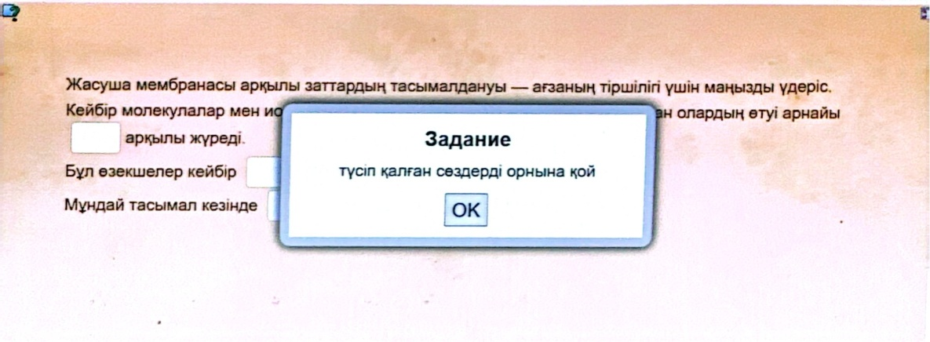
Мәтін
Жасуша мембранасы арқылы заттардың тасымалдануы — ағзаның тіршілігі үшін маңызды үдеріс.
Кейбір молекулалар мен иондар мембранадан еркін өте алмайды, сондықтан олардың өтуі арнайы ..................... арқылы жүреді.
Бұл өзекшелер кейбір ......................мысалы, ....................................ғана өткізеді.
Мұндай тасымал кезінде .............................., сондықтан ол .................................... түріне жатады.

өзекшелер, иондарды, Na⁺, K⁺, Ca²⁺, энергия жұмсалмайды, пассивті тасымал

Дескрипторлар:
1) Жасуша мембранасы арқылы тасымалдың биологиялық маңызын түсінеді – 1 балл;
2) “Өзекшелер”, “иондар”, “Na⁺, K⁺, Ca²⁺” терминдерін дұрыс орындайды – 1 балл;
3) “Энергия жұмсалмайды” ұғымын дұрыс толтырады – 1 балл;
4) “Пассивті тасымал” сөзін дұрыс жазады – 1 балл;

Функционалдық сауаттылық тапсырмалары

Мәтін: “Энергетикалық сусын мен жасуша”

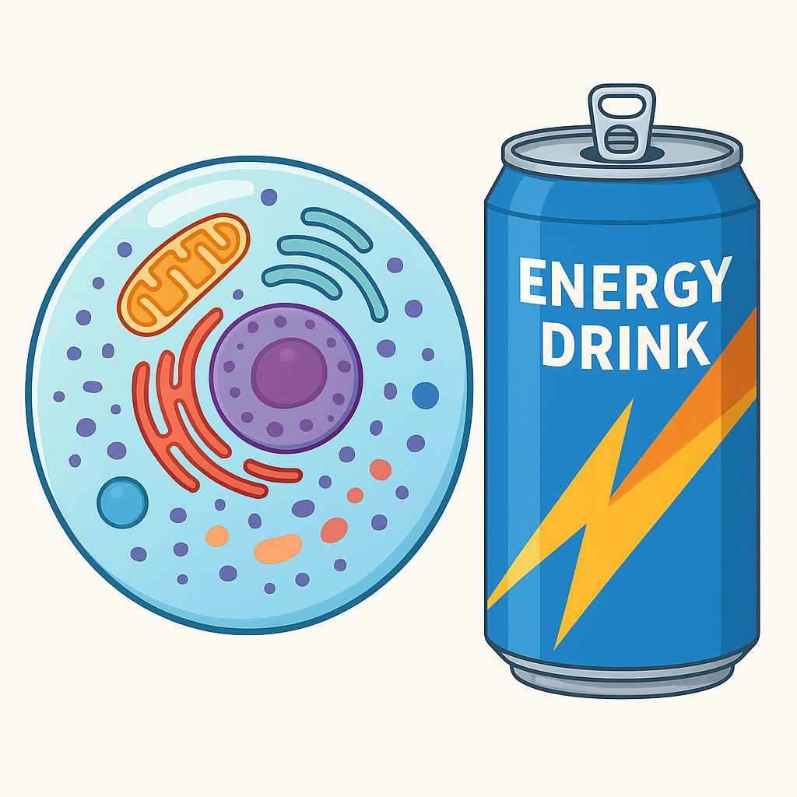
Кейбір адамдар ұзақ жұмыс алдында энергетикалық сусын ішеді. Мұндай сусындардың құрамында кофеин мен иондар көп болады.

Сұрақтар:
1) Кофеин мен иондар жасуша мембранасы арқылы қалай өтеді?
2) Селективті өзекшелер бұл үдерісте қандай рөл атқарады?
3) Энергетикалық сусынды шамадан тыс қолдану жасуша қызметіне қалай әсер етуі мүмкін?

Дескриптор:
1) Иондық өзекшелердің жұмыс механизмін сипаттайды – 1 балл;
2) Заттардың тасымал түрін анықтайды – 1 балл;

3) Ағзаның физиологиялық жауабын түсіндіреді – 1 балл;

